
Développeur Web et Web Mobile



BALAIR Quentin
Du 15 février au 7 mai 2021

Remerciements

Mes premiers remerciements sont attribués à … MARTINE !
Martine POIX la formatrice par excellence dans le domaine, elle qui a toujours été à l’écoute, qui nous a transmis tout son savoir-faire et qui nous a aidé jusqu’à la fin de la formation, elle a aussi été présente dans les moments difficiles comme dans les moments de joie, elle a su nous rebooster un par un durant toute la formation et aussi mettre un coup de pied pour nous remettre dans le droit chemin !

Un remerciement a tous mes camarades de formation pour l’aide et la confiance qu’ils m’ont accordés. Tous ces moments passés avec eux. Cette relation qui est partie d’un GIF sur discord à des moments de rire, de soutien et de complicité !

Je remercie mon tuteur de stage, grâce à lui j’ai pu faire ce qui me plaisait réellement et j’ai pu passer ma certification car sans lui je n’aurai peut pas pu passer ma certification.

Je remercie L’AFPA et le Pôle Emploi qui m’ont permis d’avoir un avenir nouveau, grâce à eux j’ai pu bénéficier d’un financement qui m’a permis d’obtenir un apprentissage complet et sérieux.

Je remercie aussi Toto, qui m’a aidé dans la formation pour combler ma base de données, mais aussi pour débug mes programmes.

Je remercie également à ceux qui contribue à l’évolution des développements en général et je remercie la/les personnes qui ont inventé le var_dump() / console.log() et l’outil de debugage pas à pas sur chrome / firefox !

Table des matières
I. Remerciements 2
II. INTRODUCTION 4
1 – Résumé 4
2 – Abstract 4
III. PRESENTATION 5
1 – Société VIVE LA VIE 5
2 – L’entreprise H2NCook’ 5
3 – Présentation du projet 5
IV. Les différents outils / technologies utilisés 6
1 – Front End 6
2 – BACK END 7
3 – AUTRES OUTILS UTILISES 7
V. LA STRUCTURE DE L’APPLICATION WEB 8
VI. H2NCook’ : Le commencement 10
1 – LE CAHIER DES CHARGES 10
2 – LE DIAGRAMME DE FLUX 12
3 – DICTIONNAIRE DE DONNEES 13
4 – MCD 14
5 – MLD 15
6 – ARCHITECTURE MVC 15
7 – Sécurité 16
8 – Réalisation 17
9 – PROBLEME RENCONTRE 26
10 – TABLEAU DES COMPÉTENCES 28
VII. VEILLE TECHNOLOGIQUE 29
VIII. CONCLUSIONS 30
1. Stage 30
2. Formation 30

INTRODUCTION

1 – Résumé

Etant passionné par l’informatique et les jeux vidéo depuis ma tendre enfance, après avoir fait un BTS Négociation Relation Client, j’ai voulu m’inscrire dans cette formation pour développer mes compétences dans ce domaine afin d’en faire mon métier.
Pour continuer à développer mes compétences j’ai effectué un stage dans l’entreprise « VIVE LA VIE » mais n’étant considéré comme développeur Web, mais plutôt comme intégrateur web, j’ai préféré mettre fin à ce stage 1 mois après le commencement pour faire un réel projet et un projet qui demande de mobiliser toutes mes compétences en back end et front end.
J’ai donc été recruté par l’entreprise H2NCook’ une entreprise dirigée par un auto-entrepreneur ayant pour but de développer l’activité de cuisinier à domicile.

2 – Abstract

Being passionate about computer science and video games since my childhood, after doing a BTS Customer Relationship Trading I wanted to enroll in this training to develop my skills in this field in order to make it my profession.
To continue to develop my skills I did an internship in the company "VIVE LA VIE" but being not considered a web developer, but rather as a web integrator, I preferred to end this internship 1 month after the beginning to make a real project and a project that requires mobilizing all my back end and front end skills. So I was recruited by H2NCook' a company run by a self-employed with the goal of developing the activity of home cook.

PRESENTATION

1 – Société VIVE LA VIE

La société VIVE LA VIE est une agence web crée en 1998 implantée à Lille.
Ils étaient spécialisés dans la création de site internet sur-mesure et depuis 2014 ils ont décidé d’utiliser le CMS Prestashop pour ensuite se familiariser avec WordPress.
L’entreprise propose donc ses services pour créer un site à partir de maquettes et propose des solutions en cas de problèmes et répond au mieux aux besoins du client.

2 – L’entreprise H2NCook’

H2NCook’ est une entreprise dirigée par un autoentrepreneur ayant pour passion la cuisine et il décide en 2019 de créer H2NCook’ pour pouvoir développer son activité qu’est la cuisine à domicile.
Il cuisine pour tout type d’évènement, mariage, enterrement, anniversaire, et des fêtes en tout genre. Il prépare tout de l’apéritif au dessert.

3 – Présentation du projet

Le projet sur lequel j’ai travaillé est sur une application de gestion de contenu. Elle consiste à gérer les rendez-vous, les commandes, produits, les recettes, afin de permettre de gagner du temps dans la préparation des commandes elle permet ainsi de mieux gérer les devis / factures par prestation de service dans le but de développer son activité sur la cuisine à domicile.
Il y a deux types d’utilisateurs qui pourront utiliser l’application.

IV. Les différents outils / technologies utilisés

1 – Front End

C’est la BASE, l’HTML est un langage de balisage permettant de structurer un page web.


Très souvent voire même toujours accompagner de son acolyte HTML, il permet de le styliser afin de rendre la page plus attrayante.


Le langage de programmation permettant de réagir aux actions de l’utilisateur sur une page ou une application, il peut aussi agir sur le contenu HTML.


2 – BACK END
C’est un langage de programmation orienté objet, permettant de gérer des pages web dynamique ou statique.


Le SQL est un langage servant à gérer une base de données.
Il peut ajouter, modifier, sélectionner ou supprimer des données.

Le langage de programmation JavaScript permet de faire de L’AJAX permettant d’extraire des données sous le format JSON afin de transmettre des données de PHP à JavaScript et vice versa.

3 – AUTRES OUTILS UTILISES


VSCode est un IDE qui sert à créer et gérer son environnement de travail afin de faciliter la gestion des fichiers/dossiers et d’ajouter plus de confort à l’aide de plugins/extensions pour développer en toute sérénité.


Wamp est une plateforme de développement permettant d’interpréter les scripts PHP, afin de d’afficher un site ou une appli web comme si c’était sur un vrai serveur, il permet aussi de gérer sa base de données avec PHPMyAdmin.

LA STRUCTURE DE L’APPLICATION WEB

L’application H2NCook’ a été développée sans Framework officiel. C’est un Framework « maison » appris pendant la formation qui a été utilisé.
L’architecture de l’application web est la suivante :
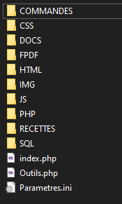

RACINE : Dans la racine on y trouve l’index.php qui affichera la page par défaut de l’application, le fichier outils qui regroupe différentes fonctions utiles et le fichier paramètres.ini qui contient les informations de connexion à la base de données.

DOSSIER COMMANDES : Dans ce dossier on y retrouve des dossiers nommés par le numéro de la commande et dedans on y trouve les fichiers générés liés à cette commande comme les devis, factures etc …

DOSSIER CSS : Dans ce dossier on y met que des fichiers css, quand on a plusieurs fichiers CSS c’est mieux de les retrouver dans ce dossier.

DOSSIER DOCS : Ici on peut retrouver tous les documents qui ont servi créer l’application.

DOSSIER FPDF : Le dossier FPDF c’est un module que j’ai importé dans mon projet, il est constitué des classes contenant des méthodes permettant de créer des fichiers pdf et de les éditer.

DOSSIER HTML : Le dossier HTML ne contient que des maquettes HTML pour permettre de visualiser la structure HTML adopté pour une page.

DOSSIER IMG : Ce dossier ne contient que des images qui ont été utilisé par l’application.

DOSSIER JS : Le dossier JS lui est plutôt important il regroupe tous les scripts JS qui seront appelés dans l’application.

DOSSIER PHP : Le dossier PHP quant à lui contient le model MVC (MODEL, VIEW CONTROLLER).
MODEL : Le dossier contenant les managers.
VIEW : le dossier contenant toutes les vue des pages, autrement dit la partie visible de la page.
CONTROLLER : Lui contient les classes qui instancient les objets.

DOSSIER RECETTES : Ce dossier contient des fichiers PDF des recettes crées.

DOSSIER SQL : Ce dossier contient les fichiers SQL tels que le jeu de données et le script SQL qui constitueront la base de données.

H2NCook’ : Le commencement

1 – LE CAHIER DES CHARGES

Avant de vous présenter le projet, je tiens à vous éclaircir sur ce qui m’a été confié.
Tout d’abord mon tuteur est mon client en même temps. Lors de notre entretien je lui ai présenté ce que je pouvais faire afin de lui éprouver le besoin d’avoir certaines interfaces.
Il en a été convenu que l’application aurait un espace utilisateurs/clients et une interface Admin/employé.
Afin d’avoir deux utilisations différentes de l’application.
Il n’avait aucune idée du style d’application qu’il voulait, il n’a aucune connaissance dans la programmation et dans le web en général.
J’ai donc eu pour objectif de lui faire une application qui serait dans les couleurs du logo de l’entreprise.
Cette application aurait pour but de pouvoir créer des recettes et les afficher sous format PDF afin de pouvoir les imprimer, ce qui était très intéressant pour lui c’est que la recette ait un cout de revient afin de lui permettre de calculer le prix de vente de cette recette sans le moindre effort. Il voulait aussi pouvoir gérer ses produits, commandes et pouvoir prendre des rendez-vous avec le client et les planifier directement sur son application.
Afin de pouvoir assimiler ses différents critères, j’ai fait différentes maquettes pour correspondre au mieux à ses besoins.

METTRE LE CAHIER DES CHARGES ICI

2 – LE DIAGRAMME DE FLUX

Voici une partie des maquettes qui restent abstraites de l’application, elles n’ont pas pour but de représenter l’application mais pour but de gérer la navigation entre les différentes pages.
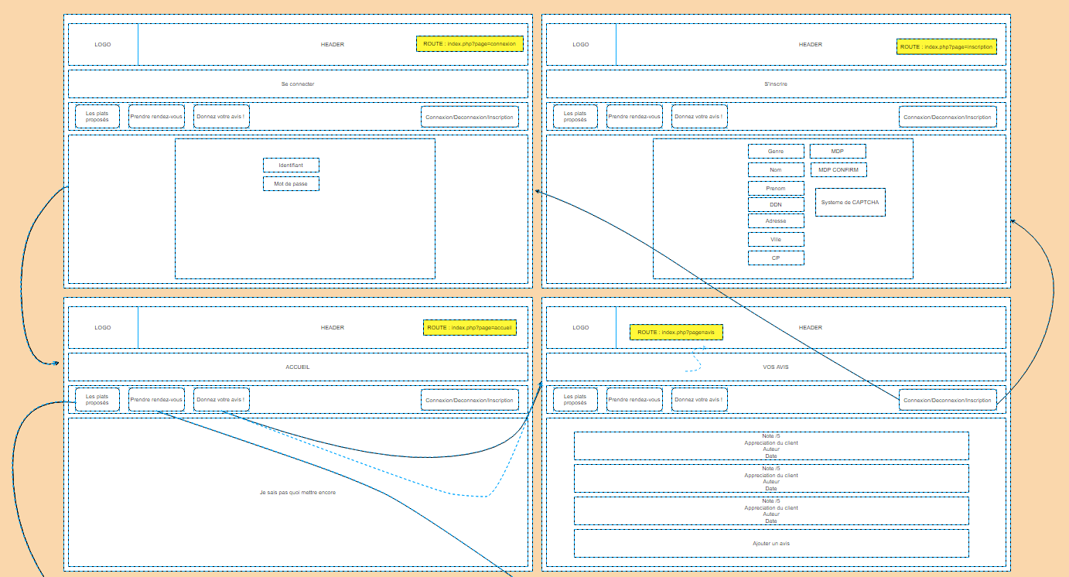

Le reste des maquettes est dans les annexes.

3 – DICTIONNAIRE DE DONNEES
Users | identifiant Incrémental utilisateur | idUser | int(11)
Users | identifiant de d'utilisateur | identifiant | varchar(50)
Users | mot de passe utilisateur | motDePasse | varchar(50)
Users | adresse mail utilisateur | adresseMail | varchar(100)
Roles | identifiant incrémental role | idRole | int(11)
Roles | nom du role | libelle | varchar(20)
Temoignage | identifiant incrémental du témoignage | idTemoignage | int(11)
Temoignage | titre du témoignage | titre | varchar(200)
Temoignage | note attribuée a la prestation | note | int(11)
Temoignage | Texte explicatif sur l'appréciation du client | appreciation | text
Temoignage | date de publication | datePublication | Datetime
Clients | identifiant du client | idUser | int(11)
Clients | genre du client | genre | varchar(1)
Clients | nom du client | nom | varchar(100)
Clients | prénom du client | prenom | varchar(100)
Clients | date de naissance du client | DDN | DateTime
Clients | Adresse Postale du client | adressePostale | varchar(250)
Clients | Code postal du client | codePostal | varchar(5)
Clients | ville du client | ville | varchar(100)
Remises | Identifiant incrémental de la remise | idRemise | int(11)
Remises | taux | taux | int(11)
ModesDePaiement | Identifiant incrémental du mode de paiement | idModeDePaiement | int(11)
ModesDePaiement | le libelle du mode de paiement | libelle | int(11)
Paiements | identifiant incrémental des paiements | idPaiement | int(11)
Paiements | le montant du paiement | montant | int(11)
Paiements | le numéro du chèque (si le moyen de paiement du chèque) | numCheque | varchar(100)
Agendas | identifiant incrémental des agendas | idAgenda | int(11)
Agendas | Date de l'évènement | dateEvent | datetime
Agendas | heure de début | HoraireDebut | datetime
Agendas | heure de fin | HoraireFin | datetime
Agendas | Motif de la réservation (rdv, prestation, etc...) | Motif | varchar(100)
Agendas | informations complémentaires pour la réservation | infoComp | text
Voici ici un extrait du dictionnaire de données qui se trouve en entier dans les annexes.

4 – MCD
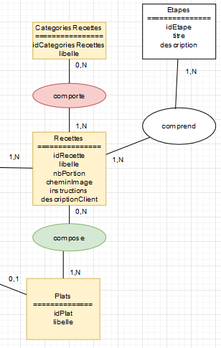

Voici ici un extrait du MCD qui se trouve en entier dans les annexes.

Ci-dessus, il y a un extrait du mcd (Modèle Conceptuel de Données), c’est une représentation graphique de la base de données qui permet de comprendre comment les tables sont liées entre elles.

5 – MLD
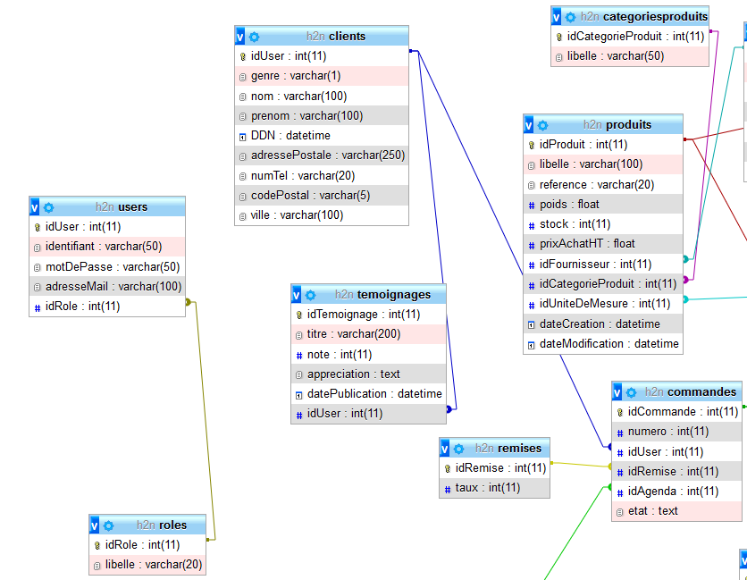

Voici ici un extrait du MLD qui se trouve en entier dans les annexes.

Ci-dessus c’est un extrait du MLD (Modèle Logique de Données). Il a pour but d’aider à créer le script de données SQL.
Il permet de savoir qu’elle clé primaire sera la clé étrangère d’une table.

6 – ARCHITECTURE MVC

Pour le projet j’ai utilisé une architecture MVC (Model Vue Contrôleur)
Il permet dans un premier temps de bien organiser ses fichiers, son code et aide à la sécurité.
Elle est divisée en trois parties :
Model : Cette partie gère les données du site, elle a pour rôle de récupérer les informations en base de données. Afin qu’elle puisse être traitée par le Controller.
View : Elle permet de mettre en forme les informations.
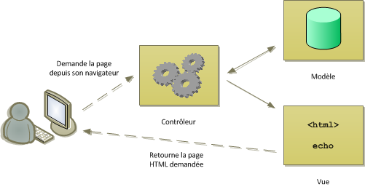
Controller: il joue le rôle d’intermédiaire entre le Model et la View, il demande les données au Model, il les analyse et les retourne ce qu’il faut afficher à la partie View
Les Controllers sont des classes qui permettent d’instancier des objets afin de pouvoir appeler des getters et setters quand on en a besoin.
Les managers contiennent des méthodes prédéfinies :
- Add : Qui permet d’ajouter des données en base de données.
- Update : Il permet de modifier des données en base de données.
- Delete : Permet de supprimer les données lié à un id.
- findById : Permet de retrouver toutes les données de l’id à partir de son id.
- getList : Cette méthode permet de retourner une liste de données de la table qui vient de la base de données.
Ce sont les méthodes qui sont forcément utiles et présentes dans tous les managers.

7 – Sécurité

Comme la plupart des applications / sites, il faut sécuriser au mieux le site internet.
Après sa réalisation votre projet web peut être infesté de vulnérabilité. Elles peuvent constituer une cible pour les utilisateurs malveillants qui voudrait détourner son fonctionnement initial.
Afin de sécuriser le dossier du projet .htaccess. Il a pour but de protéger les accès à la base de données (DB_host, DB_name, DB_user, DB_pass).
Les mots de passes sont cryptés en MD5. C’est un algorithme de hachage qui permet de protéger les mots de passe en Base de données.
Il y a aussi le fait de mettre des fichiers index.php dans tous les dossiers afin de ne pas y voir leur contenu.
Et la dernière chose c’est le fait d’utiliser des rôles et de le stocker dans la variable $_SESSION afin de rediriger vers une autre page si l’utilisateur n’est pas autorisé à y accéder.

8 – Réalisation
Après la base de données crée il a fallu créer les classes et les managers.
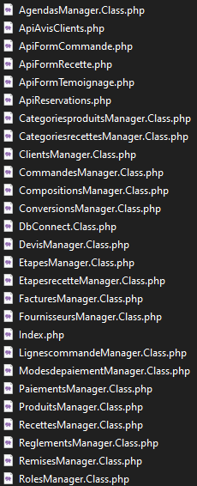
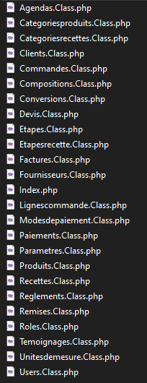

Dans les classes j’y mets les attributs liés aux classes ainsi que leurs getters et setters (assesseurs) afin de pouvoir récupérer et mettre à jour les informations de façon sécurisée d’un objet.
J’y mets également un constructeur qui permet d’instancier un objet à partir d’un tableau associatif.
Et en dernier je mets la fonction toString(), afin d’avoir la possibilité de débogué sans var_dump().

Dans les fichiers Manager.Class.php, je créer donc les fonctions de base add, update, delete, findById, getList.
Tout au long du projet j’ai forcément mis de nouvelles méthodes au fur et à mesure du temps.

Exemple :
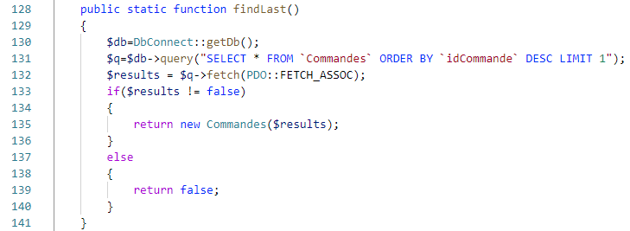
Cette méthode permet de retourner un objet de la dernière entrée en base de données dans la table « Commandes ».
C’est utile quand on recherche la dernière entrée en base de données qui vient juste d’être crée et récupérer toutes ses informations.
Après avoir créer toutes les classes et les managers, je créer les routes dont je vais avoir besoin, juste après je vais faire le fichier liste.php, form.php et action.php, il faut donc que je crée les routes afin d’y avoir accès facilement avec l’URL (index.php?page=liste) .
A l’aide de différents tableaux créent dans les classes, l’application peut créer la liste de n’importe qu’elle table.
Ces tableaux sont utiles pour créer le formulaire basique et la liste.

Ceux ci-dessous servent pour la liste :
Le premier tableau comporte le nom de la classe, et ses attributs.
Le dernier tableau lui servira juste à mettre le nom des colonnes de la liste.

Ceux ci-dessous servent pour le formulaire :
Le deuxième tableau celui-ci sert à donner le type de l’input pour savoir s’il faudra créer un select ou un input simple.
Le troisième tableau lui, donne les noms de la classe qui concerne la clé étrangère.

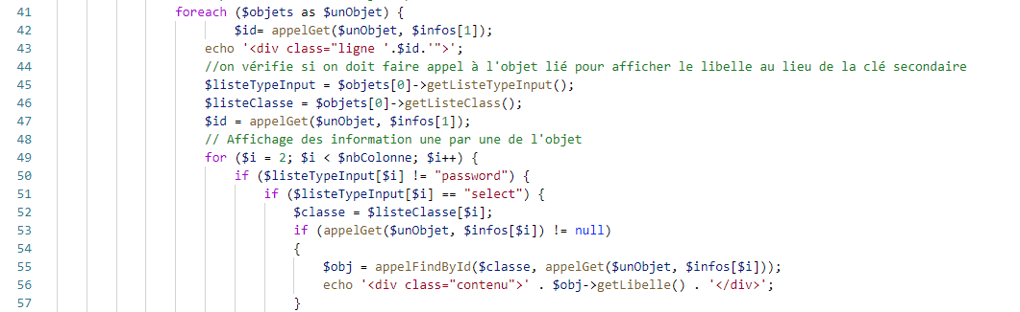
La méthode appelGet est une méthode permettant de construire un appel de la fonction dont on a besoin exemple cette fonction appelGet($unObjet, $infos[1]), construit l’appel, getIdComposition() parce que $infos[1] c’est « dComposition » et en retourne la valeur.

C’est de la même façon que le fichier form.php est créé, il boucle sur les tableaux et fait des vérifications sur le fait que ce soit un select ou non afin d’appeler la fonction nécessaire. La fonction qui crée les select est d’autant plus intéressante.
Je dirai même que c’est la plus intéressante du processus.
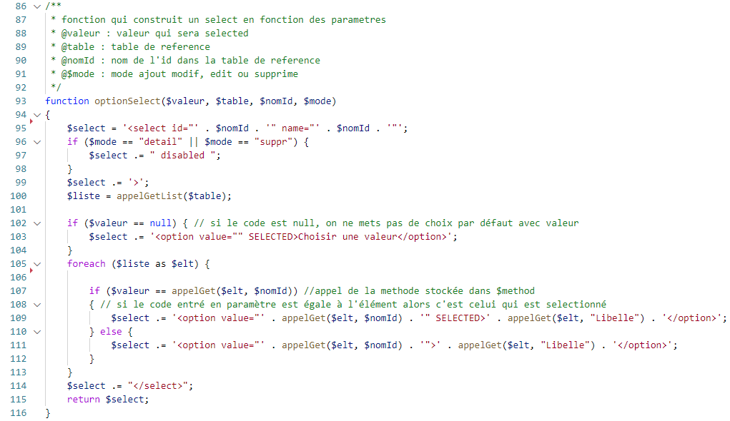

Cette fonction prend 4 paramètres :
$valeur : la variable qui contiendra la valeur qui sera sélectionnée si on n’est pas en mode ajout.
$table : la table dans laquelle on doit chercher les informations, dans le cas précédent ce serait le tableau ListeClass qui viendrait mettre sa valeur dans la variable.
$nomId : ce serait par exemple ‘IdRecette’.
$mode : pour savoir si on est en mode ajout, detail,modif,suppr.
En fonction du mode on désactive le select et on met la valeur en selected.
Pour construire le select on récupère la liste des données de la table avec la variable $liste.
Et on boucle dessus pour créer les options du select tout en vérifiant que le $valeur ne soit pas le même que la valeur qu’on récupère dans la liste.
Si c’est le cas on lui rajoute l’attribut « SELECTED » afin de l’avoir directement sélectionné dans le select.
Pour finir on retourne le select complet qu’on utilisera après dans le form.php.

Et la dernière étape qui constituera le CRUD est le fichier action.php.
Il reste basique, il créer l’objet avec le $_POST et avec le $manager on vient appeler la méthode statique correspondant au mode.
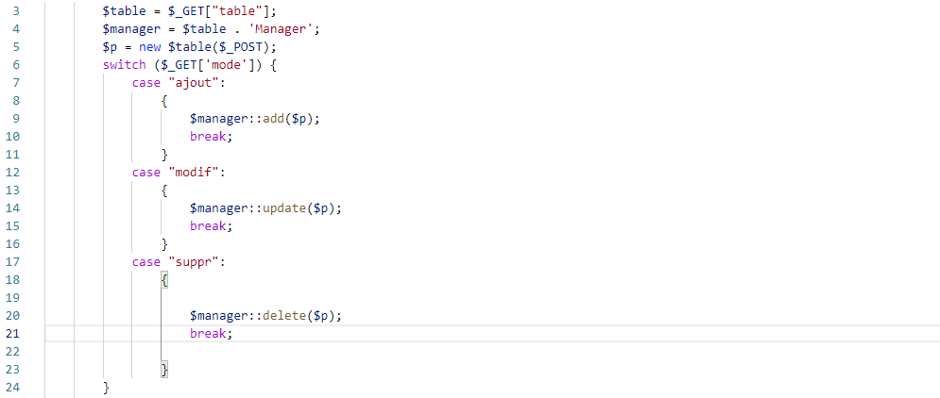

Bien évidemment cette méthode fonctionne que pour des tables simples.
Pour des formulaires plus complexes il a fallu que je fasse des fichiers spécialement pour ça.

Après avoir fait un CRUD fonctionnel, j’ai décidé d’attaquer la partie réservations, cette partie était un challenge pour moi.
Je voulais faire un calendrier fonctionnel, un calendrier qui pourrait nous servir à placer des rendez-vous mais il fallait que je prenne en considération plusieurs choses.
Tout d’abord, qui dit calendrier dit, des mois avec un nombre de jours variable, mais il fallait aussi prendre en compte les années bissextiles.
Pour savoir si une année est bissextile il faut :
- Que l’année soit divisible par 4 ET que l’année soit divisible par 400
- OU
- Que l’année soit divisible par 400
Grâce à cette condition je peux déterminer si le mois de février à 28 ou 29 jours. Ce qui me permet de mettre autant de cases blanches dans mon calendrier.
Ce qu’il faut savoir aussi c’est que le premier jour du mois ne commence pas forcément le lundi.
Heureusement en JS on peut créer un objet DATE qui contient la date qu’on a mis en paramètres.
Avec la fonction getDay() qui permet de savoir quel est le jour de la date.
Il suffit donc après de faire en sorte de récupérer le jour du 1er du mois sélectionné et de faire une boucle en commençant par le jour du 1er du mois.
Apres ça je rends les cases « actives » cliquables afin de pouvoir accéder aux informations du client qui a pris rendez-vous et les informations de la réservation et mettre un bouton qui redirigera vers le formulaire correspondant à l’ajout d’un rendez-vous, le point sur la case du 22 mai 2021 permet de savoir s’il y a des rendez-vous à ce jour.
J’ai apprécié faire 370 lignes de JS pour ce calendrier très appréciable.
Extrait de code JS pour le calendrier :
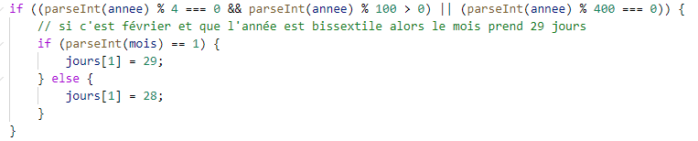

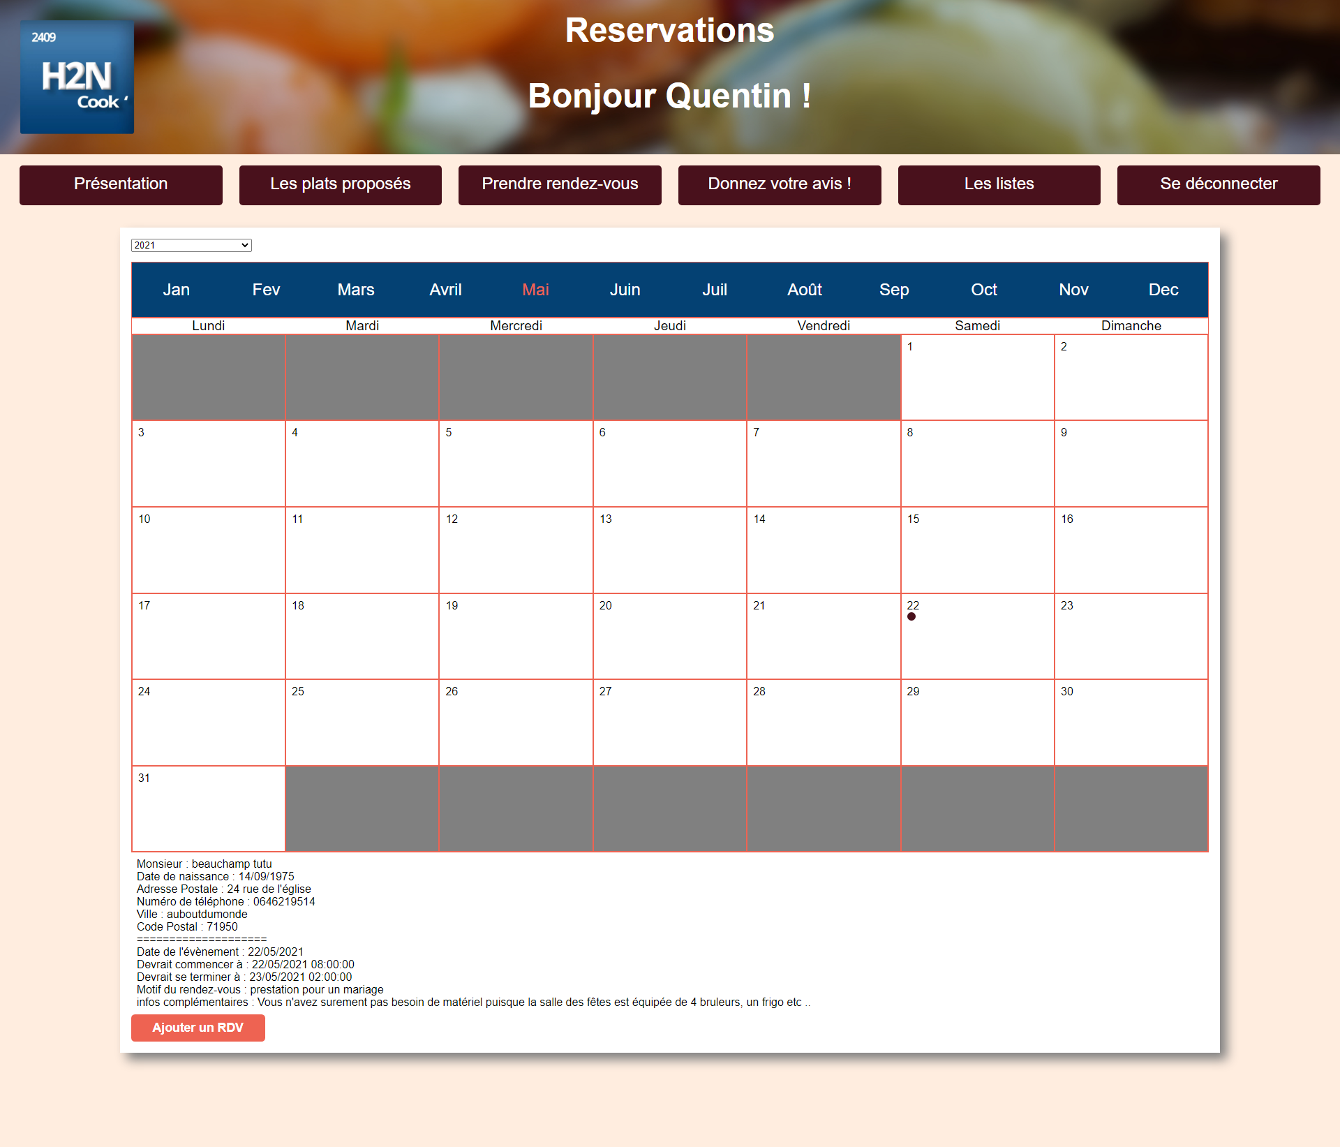
Voici l’aperçu du calendrier.

Après avoir fait la partie réservations, j’ai décidé de faire la partie avis des clients.
Sur cette page j’ai décidé d’intégrer le formulaire directement dans la page, comme une sorte de forum.
Cette page a pour but d’afficher les 5 derniers avis des clients et ajouter la possibilité au client d’ajouter un avis, de le modifier mais aussi de le supprimer.
Bien évidemment il peut le modifier et le supprimer que si c’est son propre commentaire.
Cette page aura pour but de rassurer ou non les clients.
Les administrateurs n’ont pas le droit de modifier ni d’ajouter un avis. Ils ont juste le droit de supprimer l’avis.
Extrait de code pour confirmer la modification d’un avis :
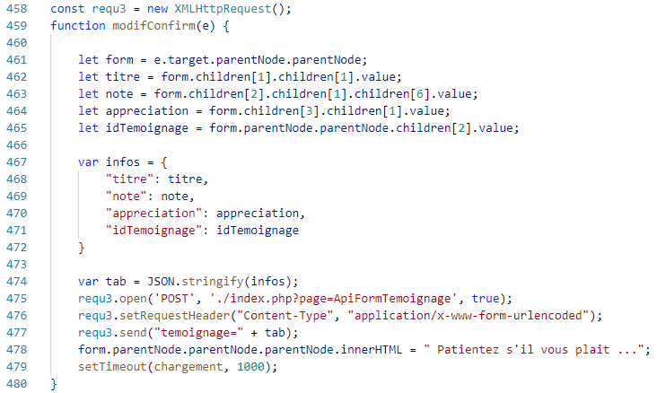
Dans ce bout de code, quand le client confirme la modification, les informations tels que le titre, la note, l’appréciation sont envoyés sous forme d’api sans réponse, je mets toutes ces informations dans un tableau et j’utilise la fonction Stringify qui permet d’envoyer sous forme de string le tableau afin de le décoder dans le fichier php.
Ensuite j’envoie la requête et pour mettre à jour la page, je supprime le contenu et j’appelle la fonction chargement avec un délai de 1000 ms afin de laisser le temps a l’api de gérer la base de données et j’appelle la fonction chargement qui est la même lors du chargement la page, elle récupère les 5 derniers avis et elle les affiche.

Après avoir fait ces pages, j’ai décidé de consacrer mon temps au formulaire pour créer une recette,
Pour cela il a fallu que je fasse un formulaire dédié aux recettes parce que le formulaire n’est pas comme les autres, il utilise du JavaScript pour créer un tableau de données
Exemple : pour créer une recette il faut la liste des ingrédients et donc un tableau est très bien adapté dans ce genre de formulaire.
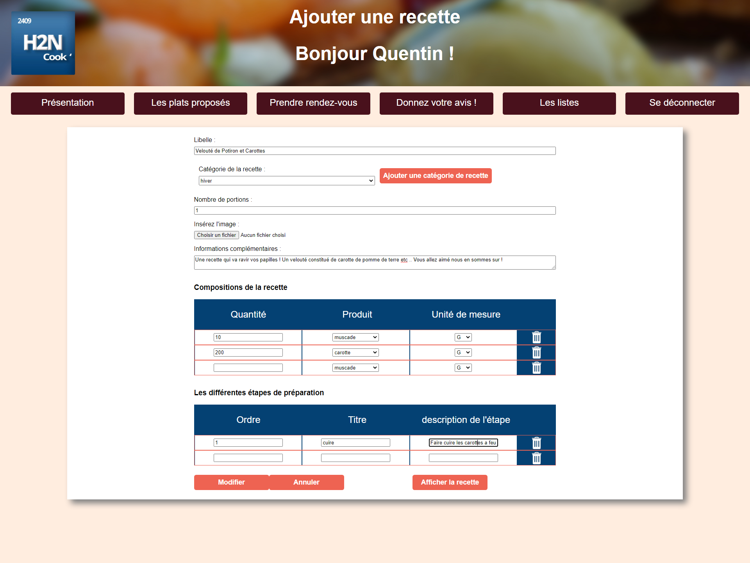

Ce formulaire, dispose de deux tableaux, un tableau qui liste les ingrédients nécéssaires et le deuxième tableau c’est celui des étapes pour la réalisation de la recette.
Ces tableaux ajoutent une nouvelle ligne à chaque fois qu’on entre quelque chose dans un input.
On peut supprimer n’importe qu’elle ligne sauf la dernière.
Chaque ligne du tableau à 3 inputs cachés il met à jour des inputs cachés afin de pouvoir les envoyer avec le formulaire en méthode POST.
Ce formulaire génère un fichier PDF afin de créer la recette sous format PDF pour pouvoir être imprimé.

Après avoir fait les recettes, je me suis attaqué aux commandes, le fonctionnement du formulaire des commandes reste le même que les recettes.
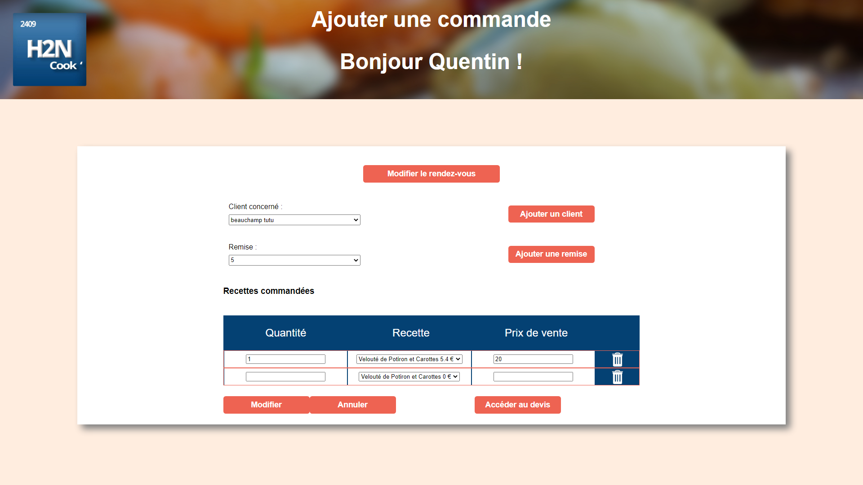
Il possède le bouton « accéder au devis » parce que ce bouton fait appel à la fonction permettant de créer un pdf.
Grâce au module que j’ai installé qui s’appelle FPDF, j’ai pu créer des pdf facilement.
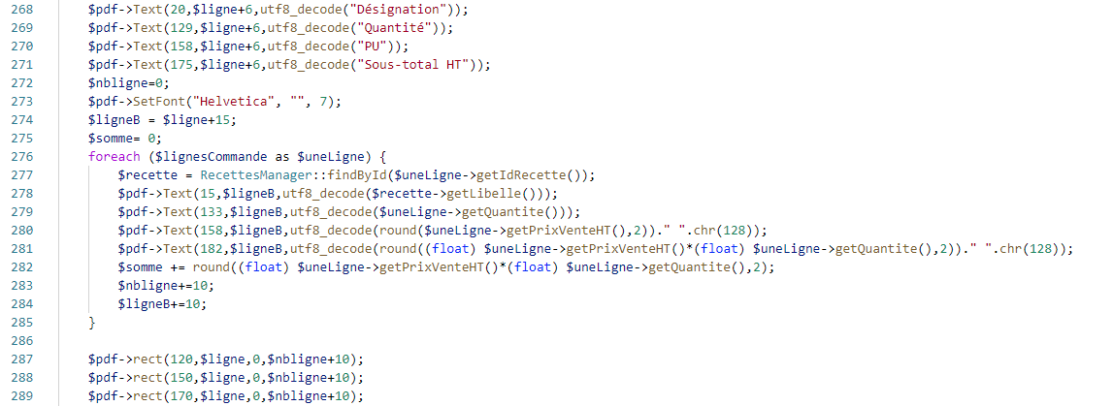
Voici ici un aperçu de comment je créer les pdf, $pdf est un objet FPDF.
Et je fais toujours appel à lui pour appeler des méthodes, write pour écrire, rect pour créer des rectangles, etc...

9 – PROBLEME RENCONTRE
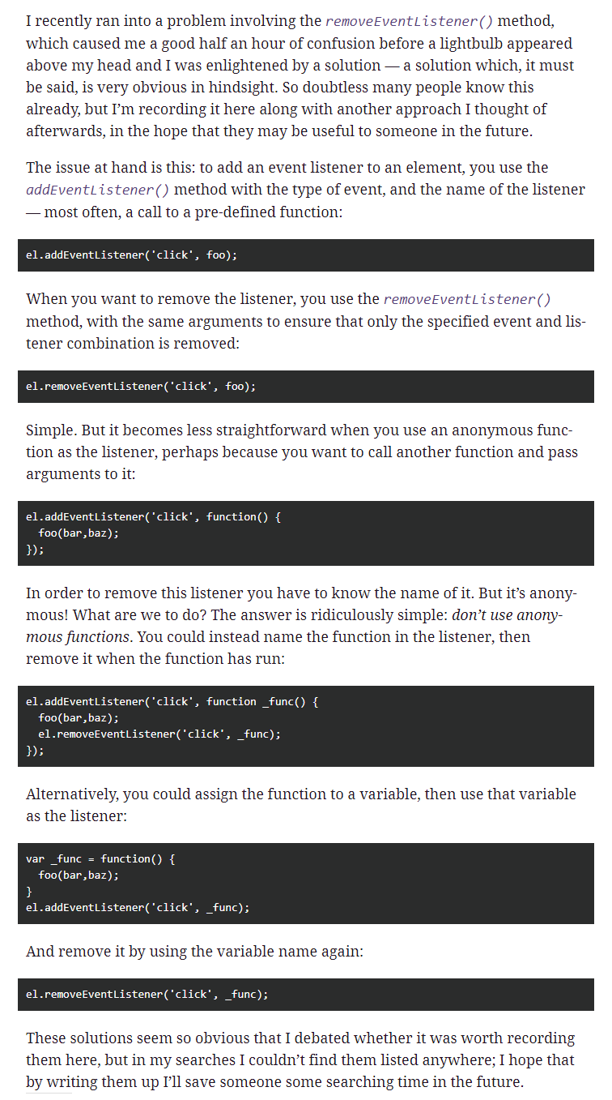

TRADUCTION :
J’ai récemment rencontré un problème concernant la méthode removeEventListener(), qui m’a intrigué pendant une demi-heure avant d’avoir une ampoule qui apparait au-dessus de ma tête et de ce fait j’ai été éclairé par une solution, une solution qui a vrai dire est évidente avec du recul.
Il y a sans doute pleins de personnes qui savent ça mais je le publie ici avec une autre approche.
C’est pour ça que j’ai pensé à publier cet article après, dans l’espoir qu’il soit utile pour quelqu’un plus tard.
Le problème ici c’est d’ajouter un event-listener sur un élément, vous utilisez la méthode addEventListener() avec le type d’évent, et le nom de votre listener, le plus souvent c’est le nom de la fonction qu’on a défini.

Quand vous voulez enlever le listener, vous utilisez la méthode removeEventListener(),avec les mêmes arguments pour s’assurer que c’est un event-listener spécifique qu’on veut enlever.

Simple. Mais ça devient plus compliqué quand vous utilisez une fonction anonyme en tant que listener, peut-être parce que vous voulez appeler une autre fonction et lui transmettre des arguments comme par exemple :

Dans un premier temps, pour enlever un event listener vous avez besoin de connaitre son nom.
Mais c’est anonyme ! Qu’est-ce qu’on fait ? La réponse est bête et simple : n’utilisez pas de fonctions anonymes. Vous pouvez nommer la fonction dans le listener et enlever l’event listener une fois que la fonction s’exécute :
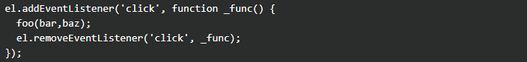
Alternativement, vous pouvez assigner la fonction dans une variable, afin de l’utiliser en tant que listener.
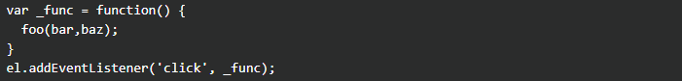
Et enlever l’event listener en utilisant le nom de la variable :

FRONT-END | Maquetter une application | 
FRONT-END | Réaliser une interface utilisateur web statique et adaptable | 
FRONT-END | Développer une interface utilisateur web dynamique
FRONT-END | Réaliser une interface utilisateur avec une solution de gestion de contenu ou e-commerce | 
BACK-END | Créer une base de données
BACK-END | Développer les composants d’accès aux données
BACK-END | Développer la partie back-end d’une application web ou web mobile
BACK-END | Elaborer et mettre en œuvre des composants dans une application de gestion de contenu ou e-commerce
Compétences Transversales | Utiliser l’anglais dans son activité professionnelle en développement web et web mobile
Compétences Transversales | Actualiser et partager ses compétences en développement web et web mobile
Ces solutions semblent si évidentes que je me suis demandé si ça valait la peine de le publier ici, mais mes recherches n’ont pas abouties, je n’ai pas pu trouver la solution autre part. Donc j’espère que ça permettra à quelqu’un de ne pas prendre trop de temps à chercher une solution.

10 – TABLEAU DES COMPÉTENCES

VEILLE TECHNOLOGIQUE

Tout d’abord il y a la fonction is_dir() qui m’a permis de vérifier si un dossier existe, cette fonction est une fonction qui s’apparente à la fonction file_exists(), sauf que cette fonction retourne vrai si un fichier existe ou un dossier elle est donc moins optimisée si je ne cherche qu’un dossier.
Voici un exemple d’utilisation.
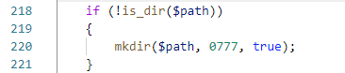

A l’aide de PHP manual j’ai compris comment utiliser le format date mais faire en sorte que l’heure, soit l’heure locale et non l’heure UTC.
Avec date_timezone_set() j’ai pu mettre l’heure en heure locale avec l’objet DateTimeZone()
Ce qui m’a permis de formater la date comme je veux et avec l’heure exacte !
Voici comment je l’utilise.
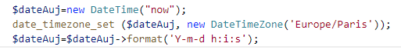

La fonction array_column
Cette fonction est une fonction que j’ai découvert en cherchant à récupérer une valeur dans un tableau.
Cette fonction retourne un tableau.
Quand vous avez un tableau de tableaux associatifs et que vous cherchez à stocker que les valeurs d’une clé.
Exemple : si j’ai un tableau de tableaux associatifs et que je cherche à avoir que les valeurs des clés « horaireDebut »
Je fais :
Et ce tableau ne contiendra que les valeurs de horaireDebut de toutes les occurrences.

La fonction array_multisort
Elle sert à trier simultanément plusieurs tableaux, ou bien à trier un tableau multidimensionnel, suivant l'une ou l'autre de ses dimensions.
Qui s’utilise comme ceci :
Ce sont deux tableaux qui sont triés ici.

CONCLUSIONS

Stage

Le stage m’a permis d’en apprendre beaucoup, dans l’entreprise VIVE LA VIE, ils m’ont tout de même permis d’apprendre à connaitre et utiliser WordPress.
Le stage dans l’entreprise H2NCook’, m’a permis de m’exercer dans les différents langages utilisés et d’en apprendre plus sur ce qu’on peut faire dans le développement web. J’ai développé les compétences techniques que j’ai pu acquérir pendant la formation.
En faisant un projet seul, j’ai pu faire face à des difficultés afin d’éviter d’y être confronté par la suite.

Formation

La formation quant à elle m’a appris énormément de chose. Je savais faire qu’un peu d’HTML, du CSS et de l’algorithme en javascript. Le début de la formation était accru, il a fallu s’adapter et apprendre à réfléchir comment un programme « fonctionne ».
J’ai trouvé la formation très qualifiante, la formatrice Martine POIX est très professionnelle, elle a su transmettre tout son savoir afin de faire de nous de bons développeurs, au final ça a été intense pour tout le monde. Mais tout le monde était là pour les autres. Je pense que l’apprentissage se fait aussi grâce aux collègues, ils ont su remonter le moral, demander de l’aide mais aussi m’aider car sans eux je pense que ça aurait était très différent. Il était très important de conserver sa motivation pour supporter la difficulté, le stress, la fatigue, la colère et toutes autres émotions !

